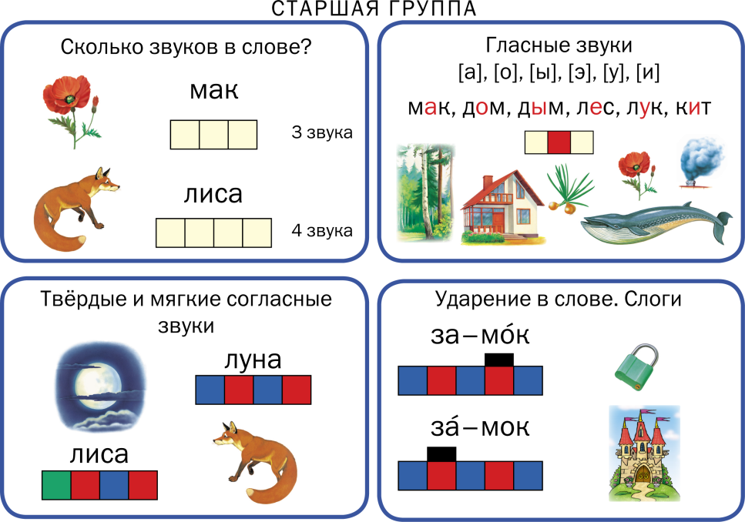 **Первые шаги к грамоте**

Можно ли учить ребенка читать до его поступления в школу? Этот вопрос интересует многих родителей. Педагоги и психологи отвечают на него вполне определенно: да, можно, но делать это грамотно.

Частота и длительность занятий с ребенком могут быть различными, но не менее 1 раза в неделю в течение 30 минут.

Начинать мы рекомендуем с выделения отдельных звуков в слове. Сначала лучше выделять гласные звуки, затем согласные Ш, Ж, Р, З, С. Нужно произнести слово слитно, протянув при этом согласный звук: сссок.

Дети учатся интонационно подчеркивать, выделять звуки в слове, когда вы вместе с ними разучиваете потешку, стихотворение, играете, действуя с игрушками, предметными картинками. Например, такой стишок:

Спит спокойно старый слон,

Стоя спать умеет он.

Когда ребенок запомнил слова, вы предлагаете послушать, как по-другому можно прочесть его, выделяя звук С. Затем спрашиваете, какой звук чаще других повторялся? Ребенок говорит, что слышал звук С или «что-то свистело». После этого попросите его прочесть так же, помогите ему. Потом вспоминайте слова, в которых есть звук С, попросите среди окружающих предметов найти те, в названии которых есть звук С. За каждое правильно названное слово дайте фишку. Вовлекайте других детей, взрослых, игрушки. Кто больше назовет слов?

Самое главное правило: учите выделять звуки в словах так, как они слышатся на фоне слитного произнесения всего слова. Так в слове рррак первый звук звучит твердо, а в слове репка звучит мягко. Не подменяйте названия согласных звуков названиями букв (не «рэ», не «эр», а «р»). При выделении звука слово не разрываем, а произносим целиком. Звук только подчеркивается голосом.

Работа с предметными картинками позволяет выделять отдельные звуки в словах, первый звук в слове, сравнивать пары звуков по их звучанию. Например: песенка большого мотора- Р, а маленького- РЬ. Можно предложить такие понятия, как «старший братец Р и младший - РЬ».

Предложите ребенку такую игру: пойти в лес и назвать животных, птиц со звуками Р и РЬ, поехать в магазин за игрушками.

Дальше учим устанавливать последовательность звуков в слове, выделять их по порядку. Это предупреждает пропуски букв на письме. Используем картинки-схемы: изображение предмета, последовательный ряд клеточек-звуков данного слова и фишки, обозначающие звуки.

С первых же занятий учим ребенка вести указкой под клеточками схемы в таком же темпе и ритме, как говорим разбираемое слово. Это дается детям нелегко, поэтому объясняем правило на доступном им языке: «В каждом домике (клеточке) живет свой звук. У каждого звука свой домик (клеточка)».

Начинается работа с односложных слов из 3 звуков : мак, дом и др. Разбираем слово МАК. 1 звук в слове- М, обозначается фишкой в первой клеточке схемы и т.д.

Продолжайте занятия, пока ребенок не научится легко разбирать слова. Не работайте без картинок: опора на них очень важна для малыша.

Следующий шаг- познакомить ребенка с гласными и согласными звуками, твердыми и мягкими согласными, научить различать их. Дошкольник узнает «секрет» о гласных звуках: они «волшебные», их можно громко спеть. Дайте возможность ребенку самому отгадать в словах МАК, ДОМ «волшебные» звуки. Объясните, что эти звуки произносятся с голосом и называются гласными. Обозначьте их красными фишками. О согласных звуках дети узнают после того, как разберут 3-4 слова: роза, кино, бусы.

Правильно знакомить сразу с твердыми и мягкими согласными, сопоставляя пары звуков М-МЬ, Л- ЛЬ. Предложите слова для анализа: ЛУНА и ЛИСА. Ребенок легко выделит первые звуки в этих словах. Напомните, что это звуки- «братцы». Один звучит твердо- Л, он старший братец, обозначается синей фишкой. Другой звучит мягко- ЛЬ, он младший братец, обозначается зеленой фишкой. Как же будут выглядеть наши слова? Слово ЛУНА: синяя, красная, синяя, красная фишки.

Затем можно переходить к двусложным словам из 5 звуков: мышка, мишка. Хорошо, если в занятиях участвуют 2-4 ребенка или взрослый сам включается в игру. Можно использовать игрушки: куклу, мишку.

Например, мама берет куклу и от ее имени задает ребенку вопросы. Потом ребенок задает вопросы мишке и сам за него отвечает. Так можно организовать любую игру в «слова», в «школу».

В какие игры можно играть с детьми? Игра на повторение и закрепление звукового анализа слова. Например, разобрали слово ЛИСТ по звукам. Предлагаете ребенку и его партнерам (игрушкам) стать звуками: одному даете зеленую фишку и говорите, что он будет звуком ЛЬ, другому- красную, он- звук И, третьему- синюю, он- звук С, четвертому- синюю, он- звук Т. После этого нужно «построить» слово, всем фишкам встать слева направо.

Игра «Назови слова» закрепляет способ интонационного выделения звука в слове, помогает выделять звуки в слове. Вы предлагаете ребенку назвать слова, в которых есть звук Р. Игру можно усложнить: назвать слова, в которых заданный звук обязательно первый, последний или в середине слова. Если ребенок ошибся, помогите ему разобраться.

Возможны ошибки. Например, ребенок подбирает слова со звуком Ш и говорит НОЖ. Вы не даете ему фишку- награду, твердо уверенные в том, что он ошибся, т.к. в конце слова НОЖ буква Ж. В таком случае прав ребенок: в русском языке написание слов расходится с произношением, и слово НОЖ произносится со звуком Ш в конце.

Если же ваш ребенок заинтересуется чтением, учите его следующим образом. Надо знать, что главная трудность при обучении чтению состоит в чтении слогов с мягкими согласными. Дошкольнику важно запомнить, что гласные буквы И, Е, Ё, Ю, Я смягчают тот согласный, за которым они стоят. Читая слог, ребенка надо научить смотреть на гласную букву, следующую за согласным: А- МА, Я- МЯ. Ребенок сразу начинает читать слова по слогам. В результате переход к чтению целыми словами, к беглому чтению происходит легче и быстрее.

Чтобы научить этому способу, нужно начать знакомить ребенка с гласными в определенном порядке, парами: А- Я, О- Ё, У- Ю, Ы, Э-Е. Первая буква, с которой знакомятся дети- А. Составьте с ребенком эти слова из цветных фишек. Предложите ему найти в этих словах одинаковые гласные звуки.

Затем познакомьте ребенка с буквой Я. Предложите ему разобрать слово МЯТА. Постройте слово: зеленая фишка, красная, синяя, красная.

Объясните ребенку «главное» правило русского языка: после твердых согласных пишется буква А, а после мягких- Я. Покажите на карточке букву Я, предложите поставить ее на место.

Следующий шаг в обучении чтению. Предложите ребенку составить из серых фишек и гласных букв слово ЛУК. Получится: серая фишка, буква У, серая фишка. Затем уберите букву У и поставьте вместо нее букву Ю. Ребенок должен отгадать, что получилось. Он может догадаться и прочитать это слово ЛЮК. Потом замените Ю на А и вновь предложите отгадать ЛАК.

Т.о., упражняя в игре, учим читать, используя цепочки слов: КОТ- КИТ, НОС- НЁС- НАС. Такие игры можно продлить, придумывая аналогичные цепочки слов.

Для обучения чтению хорошо и удобно использовать пособие «окошечки». Это два склеенных куска картона, в одном из которых прорезаны два окошечка. В них вставляются полоски с буквами, которые можно двигать вверх- вниз. Одна полоска с согласными буквами М, Н, Л, Р, написанными черным цветом. Другая полоска- с гласными буквами А, Я, О, Ё, У, Ю, Ы, И, Э, Е, написанными красным цветом. Можно начать читать слоги с любой гласной. Главное, чтобы согласная буква не менялась до тех пор, пока ребенок не прочитает слоги со всеми гласными буквами. Если дошкольник сначала произносит гласную, потом читает слог- это не ошибка. Не спешите поправлять его. Значит, он смотрит сначала на гласную, а потом только читает слог. Позже он перестанет вслух произносить гласную букву, а будет автоматически и легко прочитывать слог.

Т.о., родители могут подготовить ребенка к школе, научить читать.